21/07/2022
ΔΕΛΤΙΟ ΤΥΠΟΥ

Η ΠΡΟΣΦΑΤΗ ΣΥΝΕΔΡΙΑΣΗ ΤΗΣ ΟΙΚΟΝΟΜΙΚΗΣ ΕΠΙΤΡΟΠΗΣ ΤΗΣ ΠΕΡΙΦΕΡΕΙΑΣ ΠΕΛΟΠΟΝΝΗΣΟΥ ΣΤΙΣ 20 ΙΟΥΛΙΟΥ ΑΠΟΦΑΣΙΣΕ.
Την Έγκριση των Τευχών Δημοπράτησης του έργου με τίτλο: «Αξιοποίηση & Ανάδειξη του κατηργημένου δικτύου σιδηροδρομικής γραμμής Κορίνθου - Βέλου σε περιβαλλοντικό πάρκο» προϋπολογισμού 5.000.000,00 ευρώ, που αποτελούνται από:
• Διακήρυξη Ανοιχτής Δημοπρασίας
• Έντυπο Οικονομικής Προσφοράς
• Τιμολόγιο Μελέτης
• Ειδική Συγγραφή Υποχρεώσεων
• Τεχνικές Προδιαγραφές
• Τεχνική Περιγραφή
• Προϋπολογισμό Μελέτης

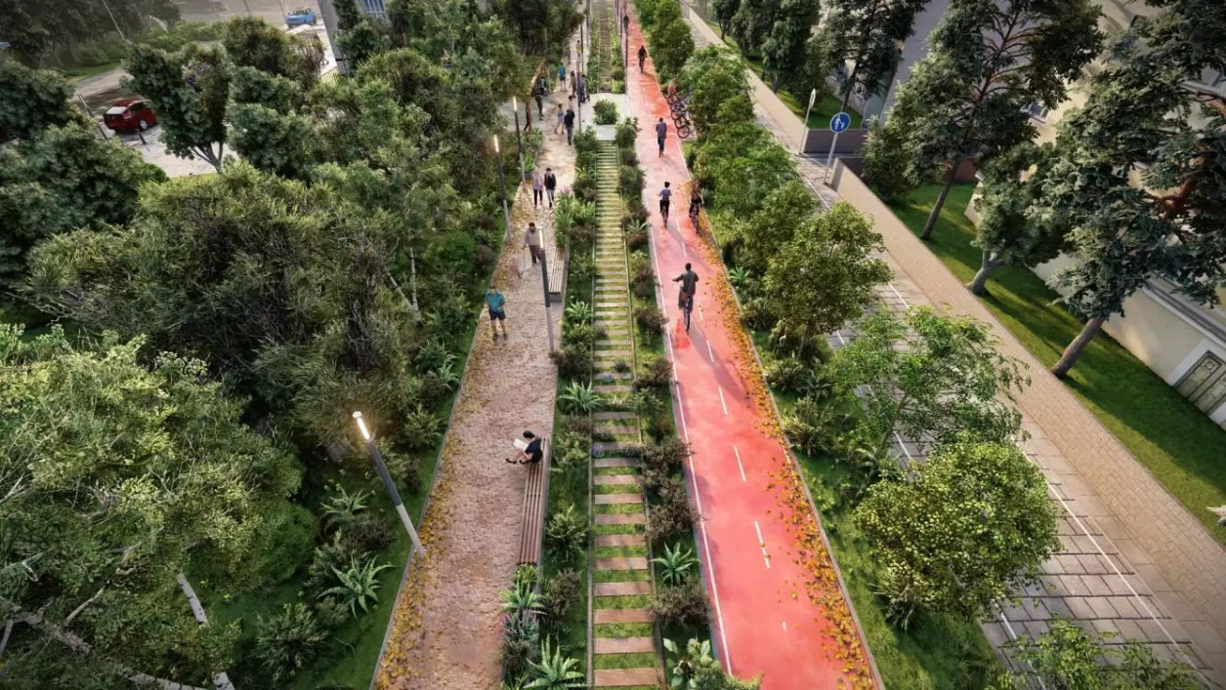

ΓΡΑΦΕΙΟ ΑΝΤΙΠΕΡΙΦΕΡΕΙΑΡΧΗ
Π.Ε. ΚΟΡΙΝΘΙΑΣ

